Creación de la estructura de la BD, aplicación de restricciones y Script bases de datos del proyecto. GA6-220501096-AA2-EV02-EV03

Juan Luis Becquet Martínez
Servicio Nacional de Aprendizaje
(2721441)Análisis y desarrollo de software
Ingrid Caterine Ramirez Aldana
29 de Septiembre de 2024

Sumario
Script de creacion de BD y tablas 3
Diseño entidad relacion de la BD 8
Diccionario de datos. 9
consultas de insercion de datos 13

Script de creacion de BD y tablas

-- -----------------------------------------------------
-- Schema proyecto
-- -----------------------------------------------------

-- -----------------------------------------------------
-- Schema proyecto
-- -----------------------------------------------------
CREATE SCHEMA IF NOT EXISTS `proyecto` DEFAULT CHARACTER SET utf8 ;
USE `proyecto` ;

-- -----------------------------------------------------
-- Table `proyecto`.`Alumnos`
-- -----------------------------------------------------
CREATE TABLE IF NOT EXISTS `proyecto`.`Alumnos` (
`idAlumnos` INT NOT NULL AUTO_INCREMENT,
`Nombres` VARCHAR(45) NULL,
`Apellidos` VARCHAR(45) NULL,
`TipoDocumento` VARCHAR(45) NOT NULL,
`Documento` VARCHAR(45) NOT NULL,
`Sexo` VARCHAR(45) NULL,
`Nacionalidad` VARCHAR(45) NULL,
`Direccion` VARCHAR(45) NULL,
`foto` VARCHAR(45) NULL,
`NombreAcudiente` VARCHAR(45) NULL,
`DocumentoAcudiente` VARCHAR(45) NULL,
`FechaNacimiento` DATE NULL,
`Telefono` VARCHAR(45) NULL,
`CorreoElectronico` VARCHAR(45) NOT NULL,
PRIMARY KEY (`idAlumnos`))
ENGINE = InnoDB;

-- -----------------------------------------------------
-- Table `proyecto`.`Cursos`
-- -----------------------------------------------------
CREATE TABLE IF NOT EXISTS `proyecto`.`Cursos` (
`idCurso` INT NOT NULL,
`NombreCurso` VARCHAR(45) NOT NULL,
`IdJornada` INT NOT NULL,
`anio` INT NOT NULL,
PRIMARY KEY (`idCurso`))
ENGINE = InnoDB;

-- -----------------------------------------------------
-- Table `proyecto`.`Asignaturas`
-- -----------------------------------------------------
CREATE TABLE IF NOT EXISTS `proyecto`.`Asignaturas` (
`idAsignaturas` INT NOT NULL,
`NombreAsignatura` VARCHAR(45) NOT NULL,
`Descripcion` VARCHAR(45) NULL,
`idNivel` INT NOT NULL,
`Creditos` INT NULL,
PRIMARY KEY (`idAsignaturas`))
ENGINE = InnoDB;

-- -----------------------------------------------------
-- Table `proyecto`.`Matriculas`
-- -----------------------------------------------------
CREATE TABLE IF NOT EXISTS `proyecto`.`Matriculas` (
`idMatriculas` INT NOT NULL AUTO_INCREMENT,
`idCurso` INT NOT NULL,
`idAlumno` INT NOT NULL,
`anio` INT NOT NULL,
PRIMARY KEY (`idMatriculas`),
INDEX `fk_Matriculas_Alumnos_idx` (`idAlumno` ASC) VISIBLE,
INDEX `idCurso_idx` (`idCurso` ASC) VISIBLE,
CONSTRAINT `idAlumnos`
FOREIGN KEY (`idAlumno`)
REFERENCES `proyecto`.`Alumnos` (`idAlumnos`)
ON DELETE NO ACTION
ON UPDATE NO ACTION,
CONSTRAINT `idCurso`
FOREIGN KEY (`idCurso`)
REFERENCES `proyecto`.`Cursos` (`idCurso`)
ON DELETE NO ACTION
ON UPDATE NO ACTION)
ENGINE = InnoDB;

-- -----------------------------------------------------
-- Table `proyecto`.`Calificaciones`
-- -----------------------------------------------------
CREATE TABLE IF NOT EXISTS `proyecto`.`Calificaciones` (
`idAlumno` INT NOT NULL,
`idCurso` INT NOT NULL,
`anio` INT NOT NULL,
`idAsignatura` INT NOT NULL,
`Nota` INT NULL,
`Desempenio` VARCHAR(45) NULL,
PRIMARY KEY (`idAlumno`),
INDEX `fk_Calificaciones_Cursos1_idx` (`idCurso` ASC) VISIBLE,
CONSTRAINT `fk_Calificaciones_Cursos1`
FOREIGN KEY (`idCurso`)
REFERENCES `proyecto`.`Cursos` (`idCurso`)
ON DELETE NO ACTION
ON UPDATE NO ACTION,
CONSTRAINT `fk_Calificaciones_idAlumno`
FOREIGN KEY (`idAlumno`)
REFERENCES `proyecto`.`Matriculas` (`idAlumno`)
ON DELETE NO ACTION
ON UPDATE NO ACTION)
ENGINE = InnoDB;

-- -----------------------------------------------------
-- Table `proyecto`.`Roles`
-- -----------------------------------------------------
CREATE TABLE IF NOT EXISTS `proyecto`.`Roles` (
`idRol` INT NOT NULL,
`descripcion` VARCHAR(45) NULL,
PRIMARY KEY (`idRol`))
ENGINE = InnoDB;

-- -----------------------------------------------------
-- Table `proyecto`.`Docente`
-- -----------------------------------------------------
CREATE TABLE IF NOT EXISTS `proyecto`.`Docente` (
`idDocente` INT NOT NULL,
`Nombre` VARCHAR(45) NULL,
`Apellidos` VARCHAR(45) NULL,
`Documento` VARCHAR(45) NOT NULL,
`TipoDocumento` VARCHAR(45) NOT NULL,
`Direccion` VARCHAR(45) NULL,
`Email` VARCHAR(45) NOT NULL,
`Correo` VARCHAR(45) NULL,
`idRol` INT NOT NULL,
PRIMARY KEY (`idDocente`),
INDEX `fk_Docente_Roles1_idx` (`idRol` ASC) VISIBLE,
CONSTRAINT `fk_Docente_Roles1`
FOREIGN KEY (`idRol`)
REFERENCES `proyecto`.`Roles` (`idRol`)
ON DELETE NO ACTION
ON UPDATE NO ACTION)
ENGINE = InnoDB;

-- -----------------------------------------------------
-- Table `proyecto`.`AsignacionAcademica`
-- -----------------------------------------------------
CREATE TABLE IF NOT EXISTS `proyecto`.`AsignacionAcademica` (
`Cursos_idCurso` INT NOT NULL,
`Asignaturas_idAsignaturas` INT NOT NULL,
`idDocente` INT NOT NULL,
`anio` INT NOT NULL,
`idCurso` INT NOT NULL,
PRIMARY KEY (`Cursos_idCurso`, `Asignaturas_idAsignaturas`),
INDEX `fk_Cursos_has_Asignaturas_Asignaturas1_idx` (`Asignaturas_idAsignaturas` ASC) VISIBLE,
INDEX `fk_Cursos_has_Asignaturas_Cursos1_idx` (`Cursos_idCurso` ASC) VISIBLE,
INDEX `idDocente_idx` (`idDocente` ASC) VISIBLE,
CONSTRAINT `fk_Cursos_has_Asignaturas_Cursos1`
FOREIGN KEY (`Cursos_idCurso`)
REFERENCES `proyecto`.`Cursos` (`idCurso`)
ON DELETE NO ACTION
ON UPDATE NO ACTION,
CONSTRAINT `fk_Cursos_has_Asignaturas_Asignaturas1`
FOREIGN KEY (`Asignaturas_idAsignaturas`)
REFERENCES `proyecto`.`Asignaturas` (`idAsignaturas`)
ON DELETE NO ACTION
ON UPDATE NO ACTION,
CONSTRAINT `idDocente`
FOREIGN KEY (`idDocente`)
REFERENCES `proyecto`.`Docente` (`idDocente`)
ON DELETE NO ACTION
ON UPDATE NO ACTION)
ENGINE = InnoDB;

-- -----------------------------------------------------
-- Table `proyecto`.`Jornadas`
-- -----------------------------------------------------
CREATE TABLE IF NOT EXISTS `proyecto`.`Jornadas` (
`idJornada` INT NOT NULL,
`Jornadas` VARCHAR(45) NULL,
PRIMARY KEY (`idJornada`),
CONSTRAINT `fk_Jornadas_Cursos1`
FOREIGN KEY (`idJornada`)
REFERENCES `proyecto`.`Cursos` (`idCurso`)
ON DELETE NO ACTION
ON UPDATE NO ACTION)
ENGINE = InnoDB;

SET SQL_MODE=@OLD_SQL_MODE;
SET FOREIGN_KEY_CHECKS=@OLD_FOREIGN_KEY_CHECKS;
SET UNIQUE_CHECKS=@OLD_UNIQUE_CHECKS;

Diseño entidad relacion de la BD
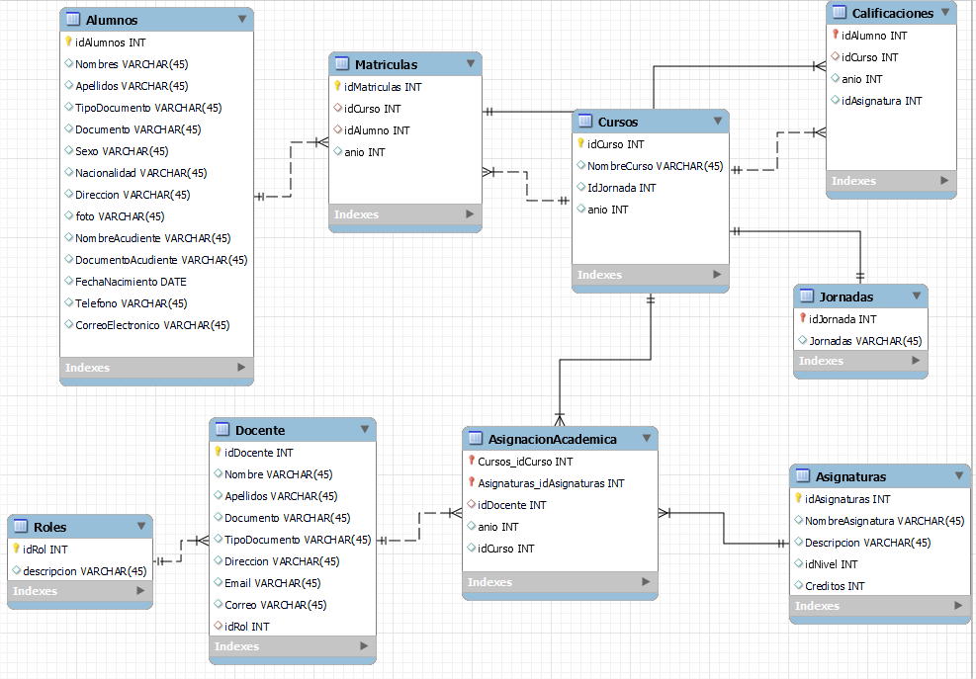

Diccionario de datos.
Tabla Alumnos

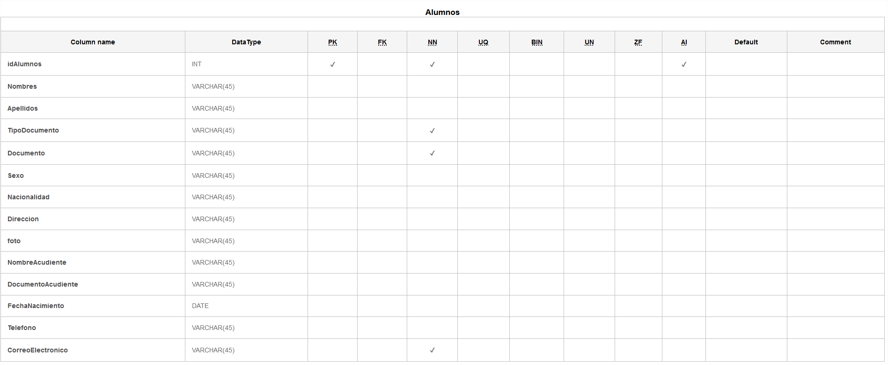
Tabla asignacion academica

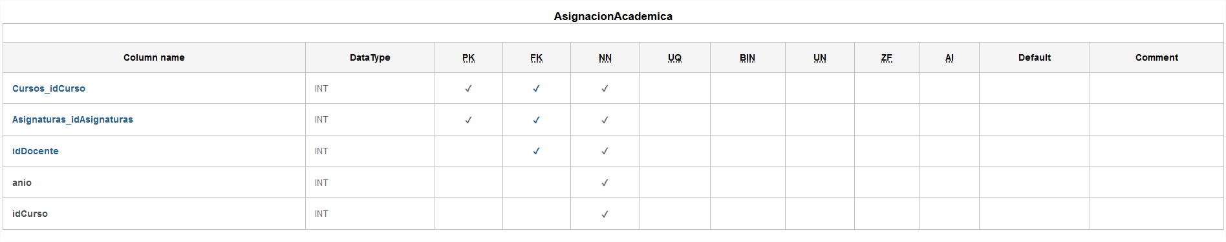
tabla asignaturas
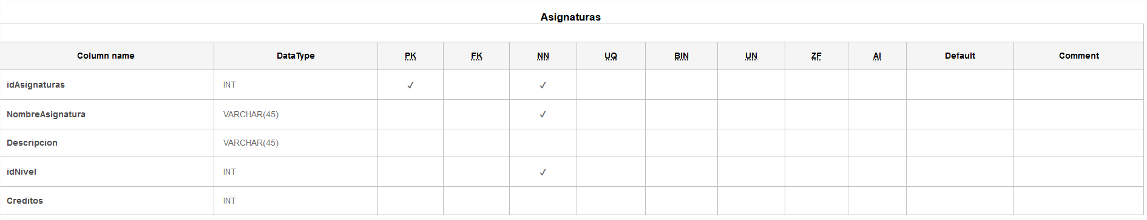

Tabla calificaciones
tabla para guardar la mayoría de la información que se va a guardar en la institución
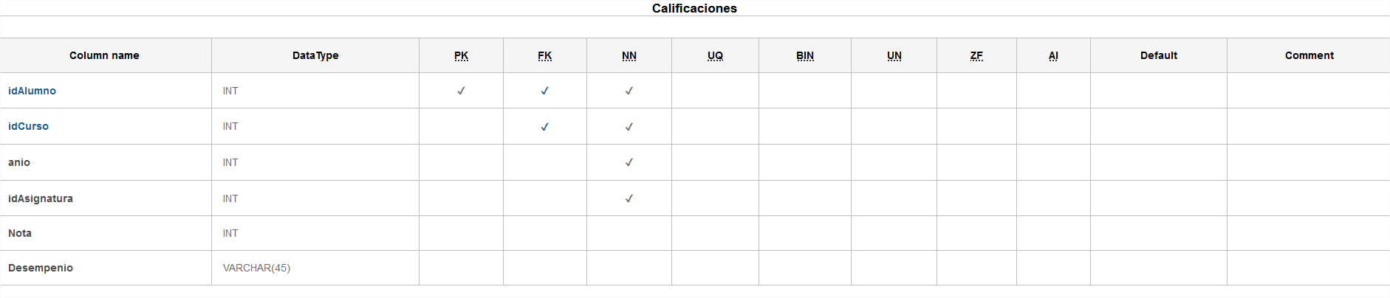
Tabla Cursos
tabla de los cursos del colegio diferenciados por año, jornada y curso
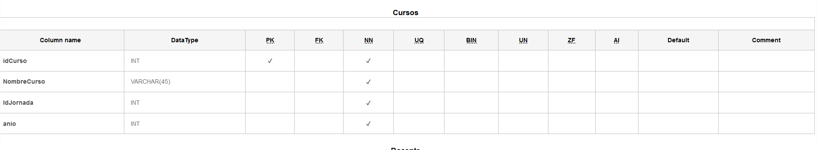
Tabla funcionarios o docentes
Tabla para guardar la informacion del personal del colegio

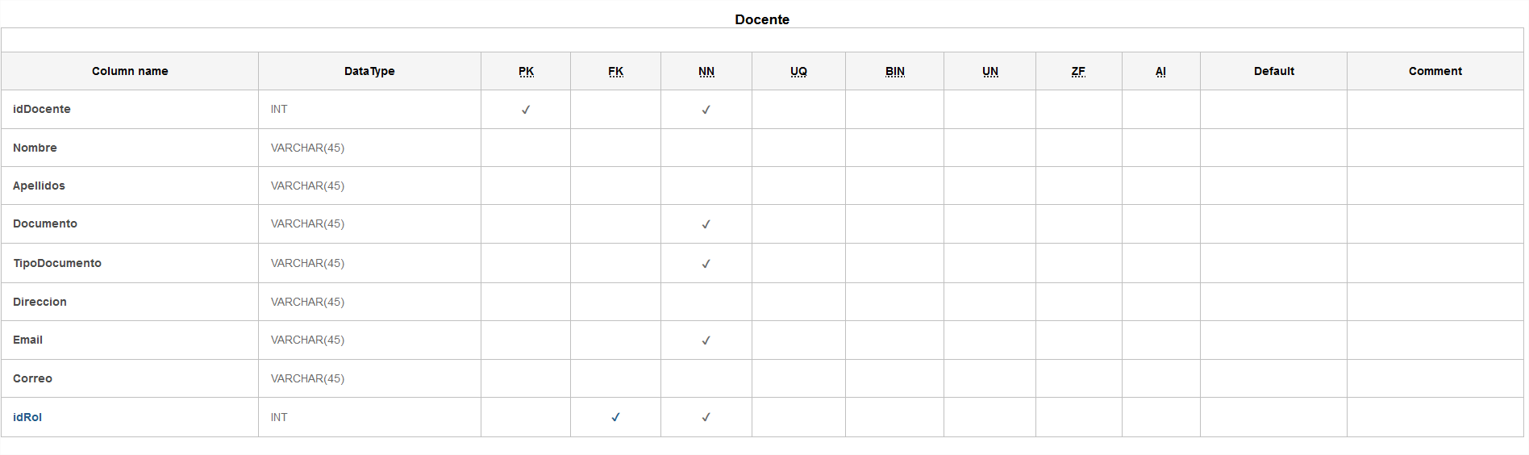
Tabla Jornadas
es una tabla de “diccionario” para guardar las equivalencias de las jornadas
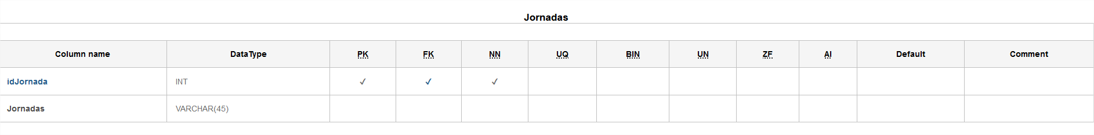
Tabla Matriculas
tabla usada para guardar la matricula cada año de los estudiantes
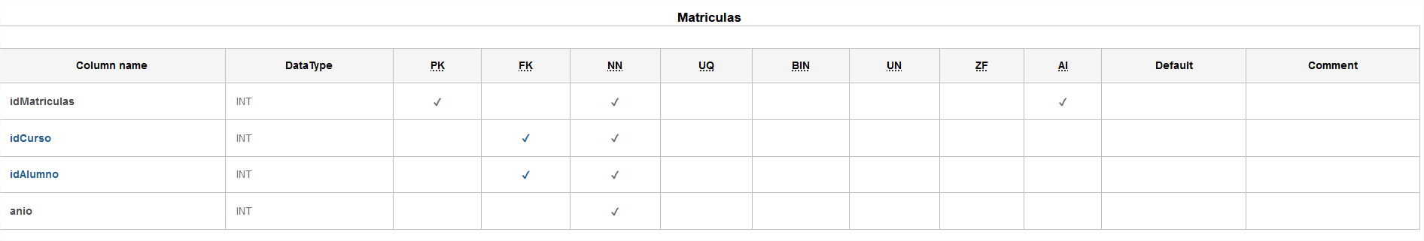
Tabla Roles
es una tabla de “diccionario” para guardar las equivalencias de los roles

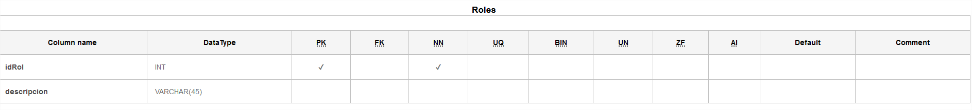

consultas de insercion de datos
select matriculas.anio, Nombres, cursos.NombreCurso, Apellidos, TipoDocumento, documento, NombreAsignatura, Desempenio from matriculas
join alumnos as a on matriculas.idAlumno = a.idAlumnos
JOIN calificaciones ON matriculas.idAlumno = calificaciones.idAlumno
JOIN asignaturas ON calificaciones.idAsignatura = asignaturas.idAsignaturas
JOIN cursos ON calificaciones.idCurso = cursos.IdCurso
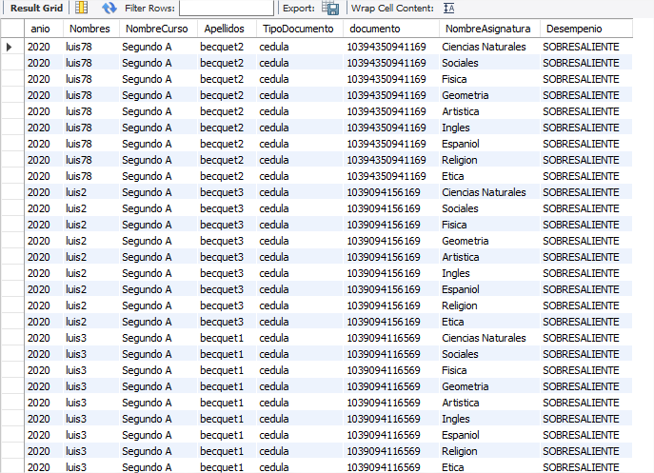
SELECT avg(Nota) as promedio, matriculas.anio, Nombres, cursos.NombreCurso, Apellidos, TipoDocumento, Documento
from matriculas
join alumnos as a on matriculas.idAlumno = a.idAlumnos
JOIN calificaciones ON matriculas.idAlumno = calificaciones.idAlumno
JOIN asignaturas ON calificaciones.idAsignatura = asignaturas.idAsignaturas
JOIN cursos ON calificaciones.idCurso = cursos.IdCurso
GROUP by matriculas.anio, Nombres, cursos.NombreCurso, Apellidos, TipoDocumento, Documento;
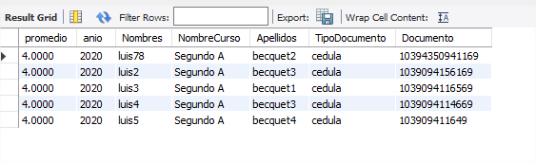

SELECT count(Documento) as Estudiantes_en_curso, matriculas.anio, cursos.NombreCurso
from matriculas
join alumnos as a on matriculas.idAlumno = a.idAlumnos
JOIN cursos ON matriculas.idCurso = cursos.IdCurso
GROUP by matriculas.anio, cursos.NombreCurso;

